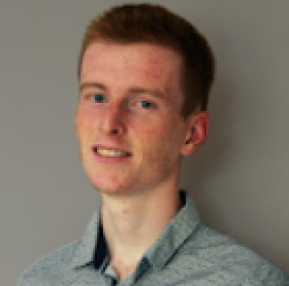 Loïc Jegou

Publications

Article dans une revue (2)

An improved Arbitrary Lagrangian–Eulerian thermal-fluid model by considering powder deposition effects on melting pool during Direct Energy Deposition processes
Yabo Jia,Loïc Jegou,Eric Feulvarch,Yassine Saadlaoui,Valérie Kaftandjianet al.
Additive Manufacturing, 2024, pp.104570. ⟨10.1016/j.addma.2024.104570⟩
Article dans une revue
hal-04812914v1
Bichromatic melt pool thermal measurement based on a Red, Green, and Blue camera: Application to additive manufacturing processes
Loïc Jegou,Joel Lachambre,Nicolas Tardif,Mady Guillemot,Anthony Dellarreet al.
Optics and Laser Technology, 2023, 167, pp.109799. ⟨10.1016/j.optlastec.2023.109799⟩
Article dans une revue
hal-04209790v1

Communication dans un congrès (4)

Identification du bain fondu en fabrication additive métallique grâce à un réseau de neurones convolutif.
Loic Jegou,Valerie Kaftandjian,Thomas Elguedj
Manufacturing'21, UGA, Grenoble INP, CNRS, Jun 2024, GRENOBLE, France
Communication dans un congrès
hal-04784366v1
Identification du bain fondu en fabrication additive métallique grâce à un réseau de neurones convolutifs.
Loic Jegou,Thomas Elguedj,Valerie Kaftandjian
16ème Colloque National en Calcul de Structures (CSMA 2024), CNRS; CSMA; ENS Paris-Saclay; CentraleSupélec, May 2024, Hyères, France
Communication dans un congrès
hal-04610954v1
Mesure de température du bain fondu en fabrication additive avec une caméra RGB
Loic Jegou,Joël Lachambre,Nicolas Tardif,Thomas Elguedj,Valérie Kaftandjian
S-MART 2023 : 18ème Colloque national S.mart, Arts et Métiers Paristech ENSAM Aix-en-Provence, Université de Toulon [UTLN], Apr 2023, Carry-le-Rouet, France
Communication dans un congrès
hal-04397911v1
Observation de la morphologie et cartographie thermique du bain fondu pendant la fabrication additive d'un mur en acier 316L par LMD-p
Loic Jegou,Joel Lachambre,Nicolas Tardif,Abderrahime Zaoui,Valerie Kaftandjianet al.
15ème colloque national en calcul des structures, Université Polytechnique Hauts-de-France [UPHF], May 2022, 83400 Hyères-les-Palmiers, France
Communication dans un congrès
hal-03717671v1

Thèse (1)

Identification par radioscopie X et thermographie in-situ du bain de fusion lors de la fabrication additive d’une pièce métallique
Loïc Jegou
Sciences de l'ingénieur [physics]. INSA de Lyon, 2024. Français. ⟨NNT : 2024ISAL0080⟩
Thèse
tel-04736944v2

